

Compagnie d’Arc de Pontoise les Noyon
Siret 44981769100016



Compte rendu de la réunion du 16 mars 2013.

Les archers présents :
LEFEVRE Daniel et Jocelyne, VROMMAN Hubert, LAMBERT Aurélien, JOURDAIN Benjamin et Marion, ROSSIGNOL Philippe.

-Tir à l’oiseau.
Le tir aura lieu le 30 mars 2013. Rendez-vous à 14h00 au jeu d’arc.
« Après relecture du règlement du tir à l’abat de l’oiseau, seul les arcs classique sont autorisés. »
Le tir sera suivi d’un repas.
Merci de confirmer votre présence pour le repas à Daniel.

-Tir à l’oiseau de la Compagnie de l’Haye Les Roses.
Le tir se déroulera le 7 avril 2013.
Arrivée de la Compagnie vers 8h30.
Début du tir à 9h00.
Fin à 11h30.

-Tir à l’araignée.
Il se déroulera les 13 & 14 avril 2013.
Le samedi de 14h00 à 18h00 et le dimanche de 10h00 à 17h00.
Le tarif est de 3.50€ la première mise puis 3€00 les suivantes à 50 mètres et 2.50€ puis 2.00€ pour les autres catégories.
-Bouquet Provincial de Compiègne.
Défilé le 12 mai 2013 en tenue de Compagnie.
Départ Cours Guynemer à 9h00,arrivée Place du Château puis Messe à 11h00.
La date pour le tir reste à définir.

-Mise aux normes.
Suite à une directive de la Direction Départementale de la Cohésion Sociale de l’Oise, une mise aux normes est nécessaire. (Affichages réglementaires, installation d’un téléphone pour appeler les secours, hygiène et sécurité.)

Le secrétaire :
Aurélien LAMBERT.




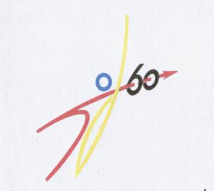

SIEGE :Mairie de Pontoise les Noyon 60400
Président : Daniel LEFEVRE
583 Grande rue
60400 PONTOISE LES NOYON
Tél : 03 44 09 72 72
Courriel : dj4649@wanadoo.fr

